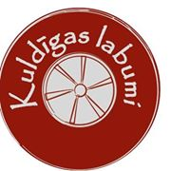
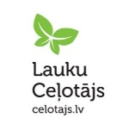
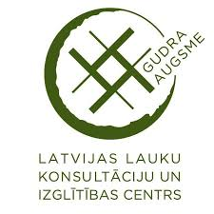
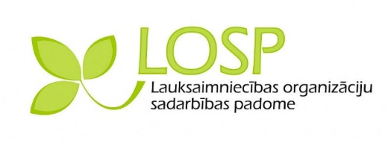

Seminārs / darba grupa
“SADARBĪBAS VEICINĀŠANA STARP MAZO PĀRTIKAS RAŽOTĀJU UN HORECA SEKTORU”
Organizators: Lauksaimnieku Organizāciju Sadarbības Padome (LOSP) sadarbībā ar lauku tūrisma asociāciju "Lauku ceļotājs" un SIA „Latvijas lauku konsultāciju un izglītības centrs” projekta “Baltic Sea Food” ietvaros.
Dalībnieki: lauksaimnieki, pārtikas ražotāji, mājražotāji un ēdināšanas sektora uzņēmumu pārstāvji (HORECA).
Semināra mērķis: veicināt izpratni un raisīt dialogu starp mazajiem pārtikas ražotājiem un ēdināšanas sektora uzņēmumiem (HORECA) par to, kas abām pusēm būtu jāzina, lai veidotos veiksmīga sadarbība. Dalībnieki arī uzzinās par pašmāju un citu valstu labajiem piemēriem, kā arī saņems rokasgrāmatu ar ieteikumiem B2B modeļa veidošanai un attīstībai.
Semināra norises vieta un laiks: 15. septembris, 9:30, Kuldīga, Kuldīgas Jauniešu māja, Jelgavas iela 26. Auto ieteicams novietot pie Kuldīgas kultūras centra. Plānotais ilgums ne vairāk kā 2.5 stundas.
Pieteikšanās: dalība ir bezmaksas. Dalībnieku skaits ir ierobežots, ne vairāk kā 30. Pieteikties var aizpildot anketu elektroniski (https://docs.google.com/forms/d/e/1FAIpQLSdv6_Fxpi6-FoMD296uZvwqM9P7AcjrTA2NYK9v4BQFuCCRVg/viewform?usp=sf_link).
PROGRAMMA
09:30 | Ierašanās un reģistrēšanās, rīta kafija
10:00 | Informācija par BSF projektu, tā ietvaros izstrādātajiem biznesa modeļiem un rokasgrāmatu, kā arī projekta turpmākām aktivitātēm
10:30 | Projekta ietvaros veiktā pētījuma rezultāti par Kuldīgas HORECA sektoru un tā vajadzībām
11:00 | Sadarbība starp mazo pārtikas ražotāju un HORECA sektoru – problēmas, izaicinājumi un iespējas Kuldīgas (Kurzemes) reģionā –– “dzīvā” diskusija starp mazajiem pārtikas ražotājiem un HORECA pārstāvjiem, prasību, pieprasījuma, vajadzību noskaidrošana, praktiskie ieteikumi sadarbības uzsākšanai un sekmīgas sadarbības nodrošināšanai.
12:00 | Noslēgums

